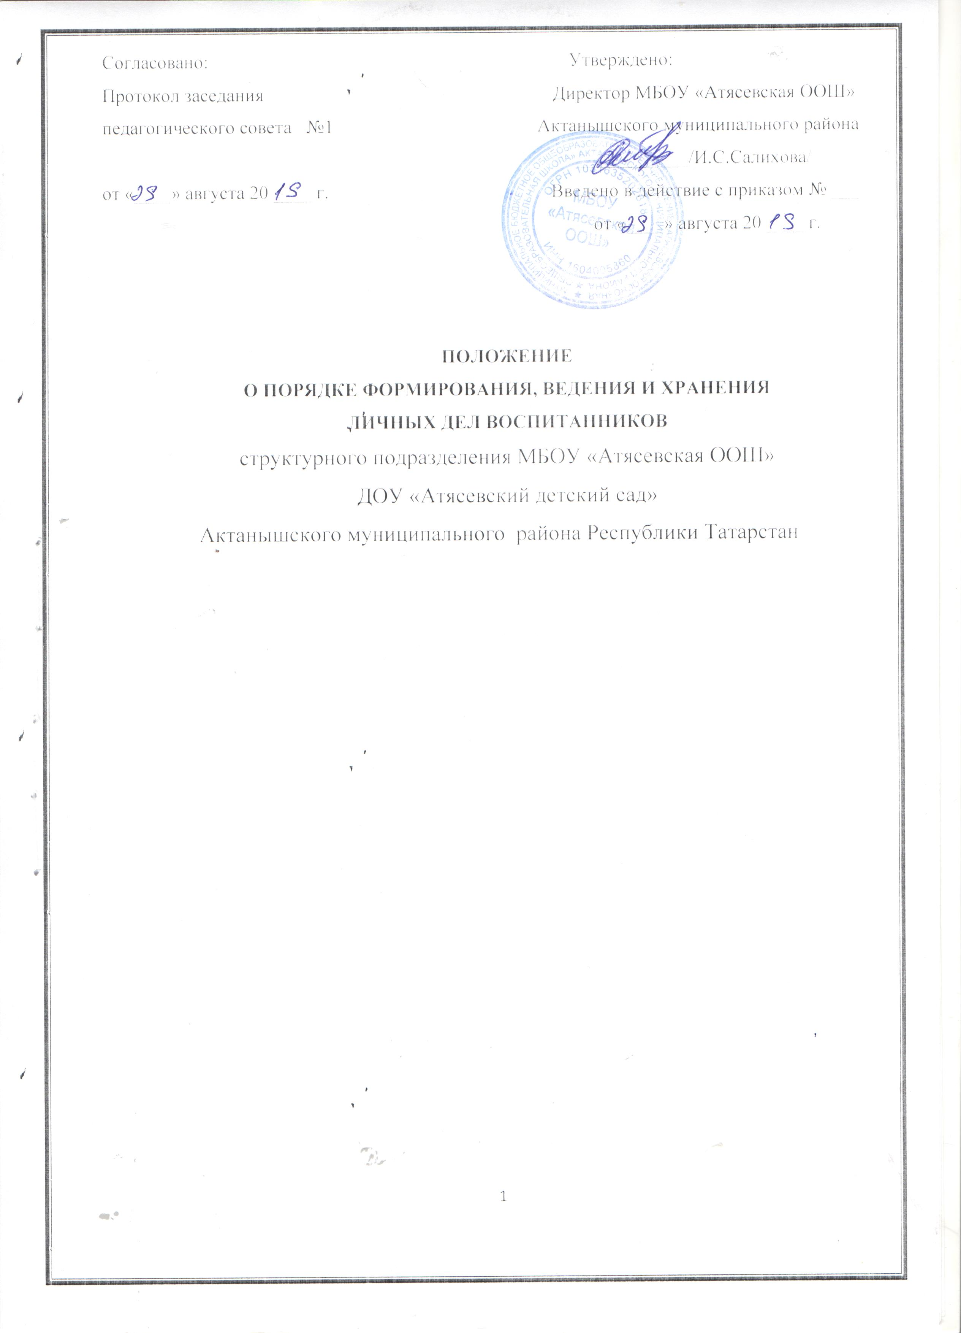

1. Общие положения
  - Настоящий Порядок формирования, ведения и хранения личных дел воспитанников (далее - Порядок) структурного подразделения МБОУ «Атясевская ООШ» ДОУ «Атясевский детский сад» Актанышского района РТ (далее - ДОУ) определяет требования по оформлению, заполнению (ведению) и хранению личных дел воспитанников, а также регламентирует этапы и последовательность работы сотрудников ДОУ с личными делами воспитанников.
  - Настоящий Порядок разработан в соответствии с:
- Федеральным законом от 29.12.2012 года № 273-ФЗ «Об образовании в Российской Федерации»;
- Федеральным законом от 27 июля 2006 года №152-ФЗ «О персональных данных»;
- приказом Министерства образования и науки Российской Федерации от 30 августа 2013 г. № 1014 «Об утверждении Порядка организации и осуществления образовательной деятельности по основным общеобразовательным программам - образовательным программам дошкольного образования»; т
- «Порядком приема на обучение по образовательным программам дошкольного образования», утвержденного приказом Министерства образования и науки Российской Федерации от 8 апреля 2014 г. № 293 «Об утверждении Порядка приема на обучение по образовательным программам дошкольного образования»;
- Правилами приема детей в структурное подразделение муниципального бюджетного общеобразовательного учреждения «Атясевская общеобразовательная школа» дошкольное образовательное учреждение «Атясевский детский сад» Актанышского муниципального района Республики Татарстан.
Срок данного положения не ограничен. Положение действует до принятия нового.

2. Понятие личного дела воспитанника
2.1. Личное дело воспитанника ДОУ - это совокупность данных о воспитаннике, представленных в виде соответствующих документов (или их заверенных копий). Личное дело воспитанника представляет собой индивидуальную папку с файлами, в которой находятся документы (или их заверенные копии).
  - Личное дело ведется на каждого воспитанника ДОУ с момента зачисления в ДОУ и до отчисления воспитанника из ДОУ в связи с прекращением образовательных отношений.

3. Формирование личного дела при зачислении в ДОУ
  - На каждого воспитанника, принятого (зачисленного) в ДОУ, формируется личное дело.
  - В личное дело воспитанника вкладываются следующие документы:
-заявление родителей (законных представителей) о приеме с согласием на обработку персональных данных;
- свидетельство о рождении ребенка (копия);
- свидетельство о регистрации по месту жительства;
-договор об образовании по образовательным программам дошкольного образования между родителями (законными представителями) и ДОУ;
- дополнительные соглашения к договорам об образовании по образовательным программам.

3.3. При формировании личного дела воспитанника вкладывать в него документы (или заверенные копии документов), не обозначенные в п.3.2 Порядка, запрещено.
3.4. Личное дело содержит внутреннюю опись документов.
4. Оформление личного дела воспитанника при поступлении в ДОУ из другой организации, осуществляющей образовательную деятельность.
4.1 На воспитанников, ранее посещавших другую организацию, осуществляющую образовательную деятельность, и зачисленных в ДОУ, продолжается ведение личного дела. Личное дело представляют в ДОУ родители (законные представители) воспитанника.
4.2.В личное дело воспитанника вкладываются следующие документы:
- заявление родителей (законных представителей) о приеме; иные документы, обозначенные в п.3.2 настоящего Порядка (в случае их отсутствия в личном деле).
4.3. Предоставленные копии документов заверяются подписью и печатью директора МБОУ «Атясевская ООШ».
4.4.В случае, если родителями (законными представителями) ребенка не представлено личное дело, ДОУ оформляет личное дело в соответствии с правилами, установленными в разделе 3 настоящего Порядка.

5. Ведение личного дела
5.1 Личное дело имеет номер, соответствующий номеру в книге учета движения воспитанников. Номер на личное дело проставляет воспитатель (или иное лицо, назначенное заведующим ДОУ).
5.2. Формирование личного дела воспитанника осуществляет воспитатель.
5.3.В течение учебного года в личное дело воспитанника могут дополнительно вкладываться документы (их копии):
- дополнительное соглашение (дополнительные соглашения) к договору; иные документы (перечень может быть дополнен).

6. Хранение личных дел воспитанников
6.1. Личные дела воспитанников каждой группы формируются в одну папку (в один лоток).
6.2. Папки с личными делами хранятся в кабинете заведующего ДОУ.
6.3. Выдача личных дел воспитателям для работы осуществляется заведующим ДОУ.

7. Порядок выдачи личных дел воспитанников при выбытии из ДОУ
7.1. Выдача личного дела родителям воспитанника производится заведующим ДОУ после издания приказа директора МБОУ «Атясевская ООШ» об отчислении воспитанника.
7.2. При выдаче личного дела заведующий ДОУ делает отметку о выдаче личного дела в книге учета движения детей.
7.3. Личные дела воспитанников, завершивших дошкольное образование или в случае перевода в другое образовательное учреждение, выдаются родителям (законным представителям).

